Учреждение образования
«БЕЛОРУССКИЙ ГОСУДАРСТВЕННЫЙ ТЕХНОЛОГИЧЕСКИЙ УНИВЕРСИТЕТ»
Распределённые и облачные системы. Лабораторная работа №2
Студент: Станчик М. А.
ФИТ 4 курс 4 группа
Преподаватель: Хартанович А.В.
Минск 2025
Таблица 1. Виртуальные коммутаторы гипервизора VMware WorkStation
№ п.п | Обозначение виртуального коммутатора в VMware WorkStation | Назначение коммутатора | Соответствующий вариант сетевого подключения сетевого адаптера (сетевой карты) в настройках виртуальной машины
1 | VMnet0 | Мостовое подключение к сетевой карте хозяйской машины. | Bridged: Connected Directly to Physical Network
2 | VMnet1, VMnet2-VMnet7 | Подключение к частной сети виртуальных машин, изолированной от внешних сетей.  Подключению к изолированному сетевому сегменту организованному в среде VMware WorkStation | Host-only: A private network shared with the host.  Custom: Specific virual network.  VMnet1 LAN Segment: 192.168.136.128 – 192.168.136.254
3 | VMnet8 | Подключение к сетевой карте хозяйской машины в режиме NAT с назначением адреса ВМ по протоколу DHCP | NAT: Used to share host’s IP address.  DHCP:  192.168.11.128 - 192.168.111.254

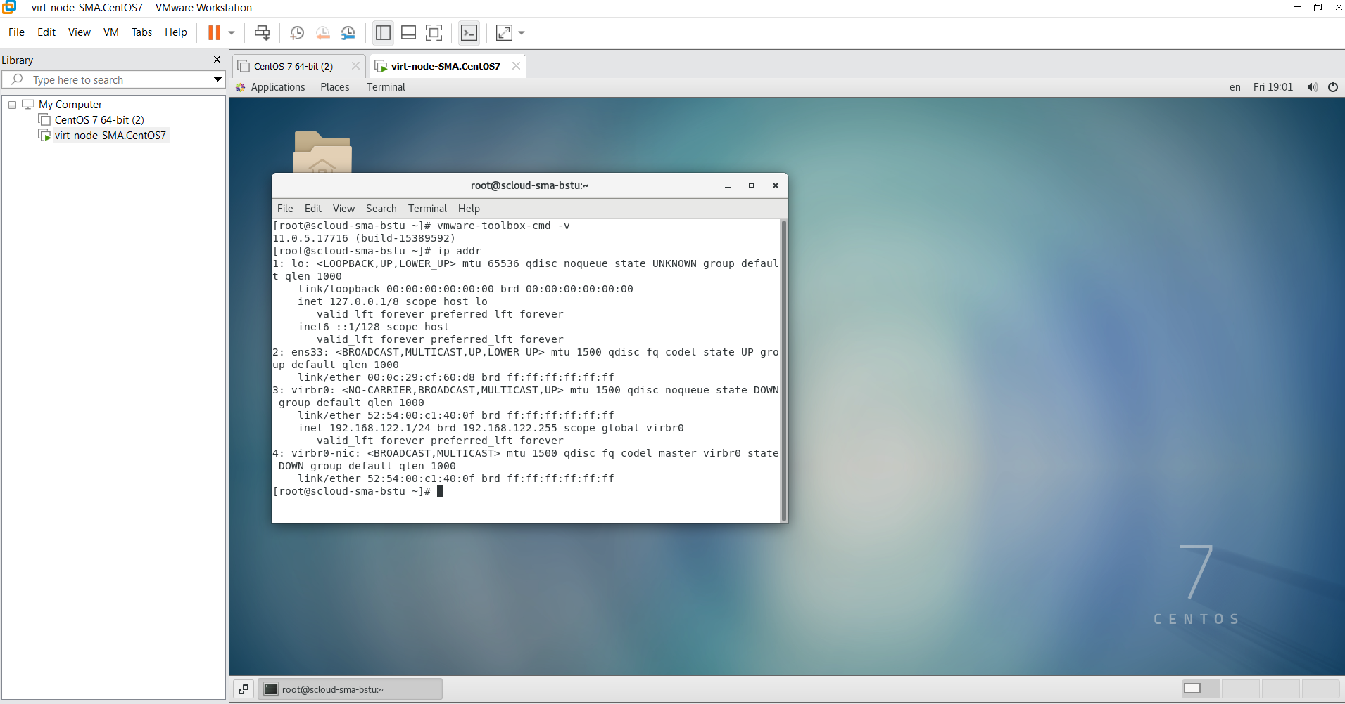
Рисунок 1 – Команда ip addr
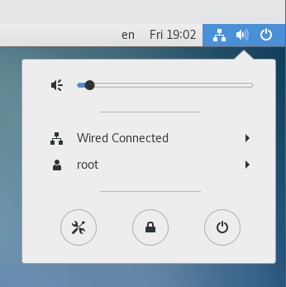
Рисунок 2 – Включаем беспроводную сеть
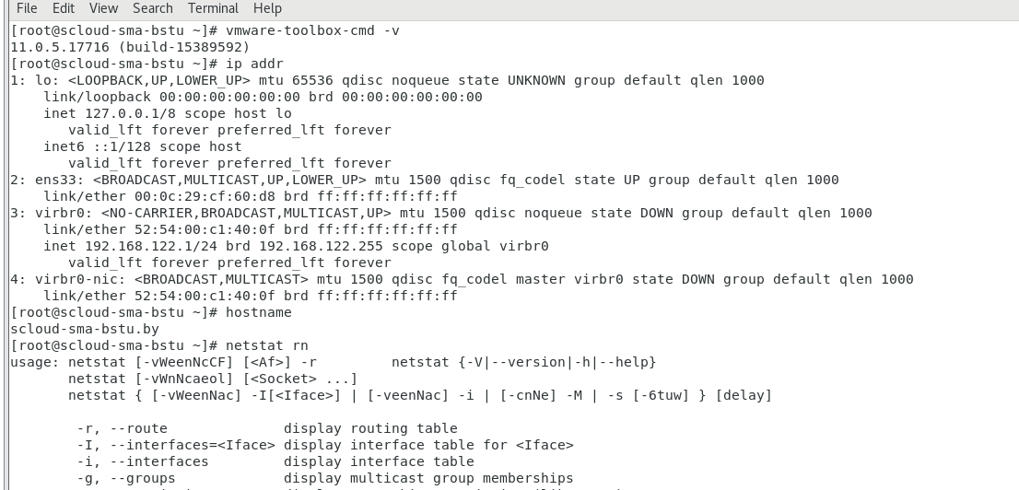
Рисунок 3 – hostname
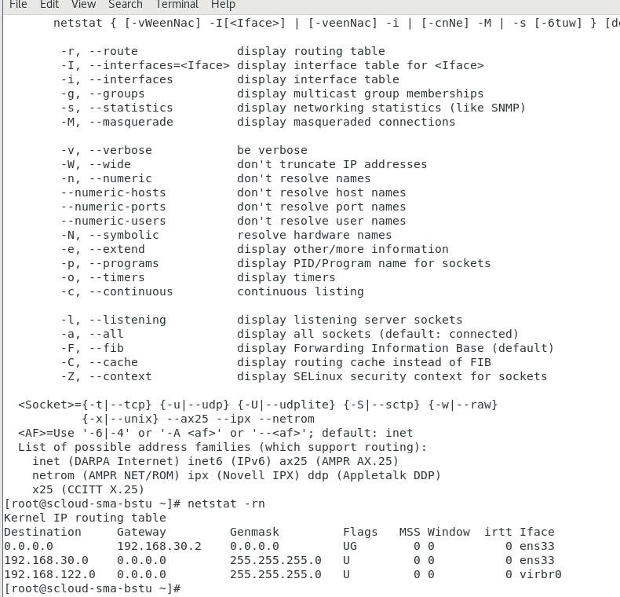
Рисунок 4 – netstat -rn
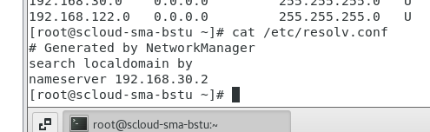
Рисунок 5 – Просмотр файла resolv.conf
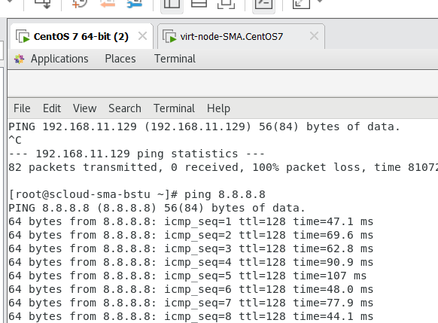
Рисунок 6 – Пинг 8.8.8.8
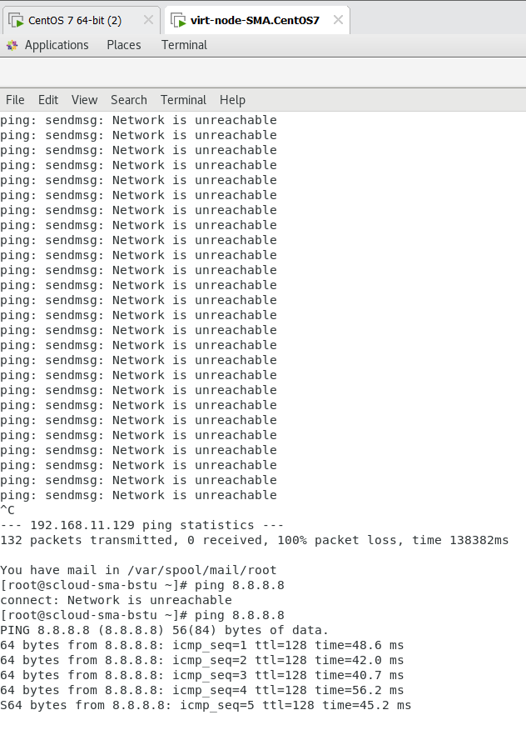
Рисунок 7 – Пинг 8.8.8.8
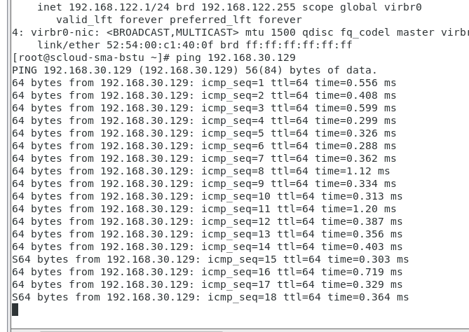 Рисунок 8 – Пинг копии вм
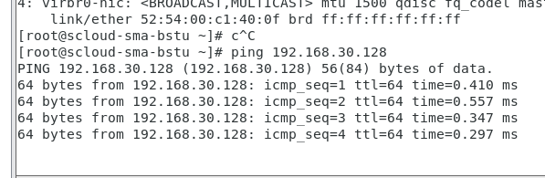
Рисунок 9 – Пинг основной вм
Таблица 1. Текущие сетевые настройки ВМ.
№ п.п | Имя ВМ в Library VMware WorkStation | hostname | IP address  MAC address | Gateway ***  (маршрут по умолчанию).  Доступ к Internet | Virtual Switch к которому подключен сетевой адаптер ВМ**** | Адреса DNS установленные в ВМ
1 | CentOS 7 64-bit (2) | scloud-sma.bstu.by | 192.168.30.128, 192.168.30.130, 192.168.122.1  00:0c:29:1f:9c:4a (ens33), 52:54:00:c1:40:0f (virbr0) | default via 192.168.30.2 dev ens33 | VMnet8 | 192.168.30.2
2 | virt-node-SMA.CentOS7 | scloud-sma-bstu.by | 192.168.30.129/24, 192.168.122.1/24  00:0c:29:cf:60:d8, 52:54:00:c1:40:0f | default via 192.168.30.2 dev ens33 | VMnet8 | 192.168.30.2

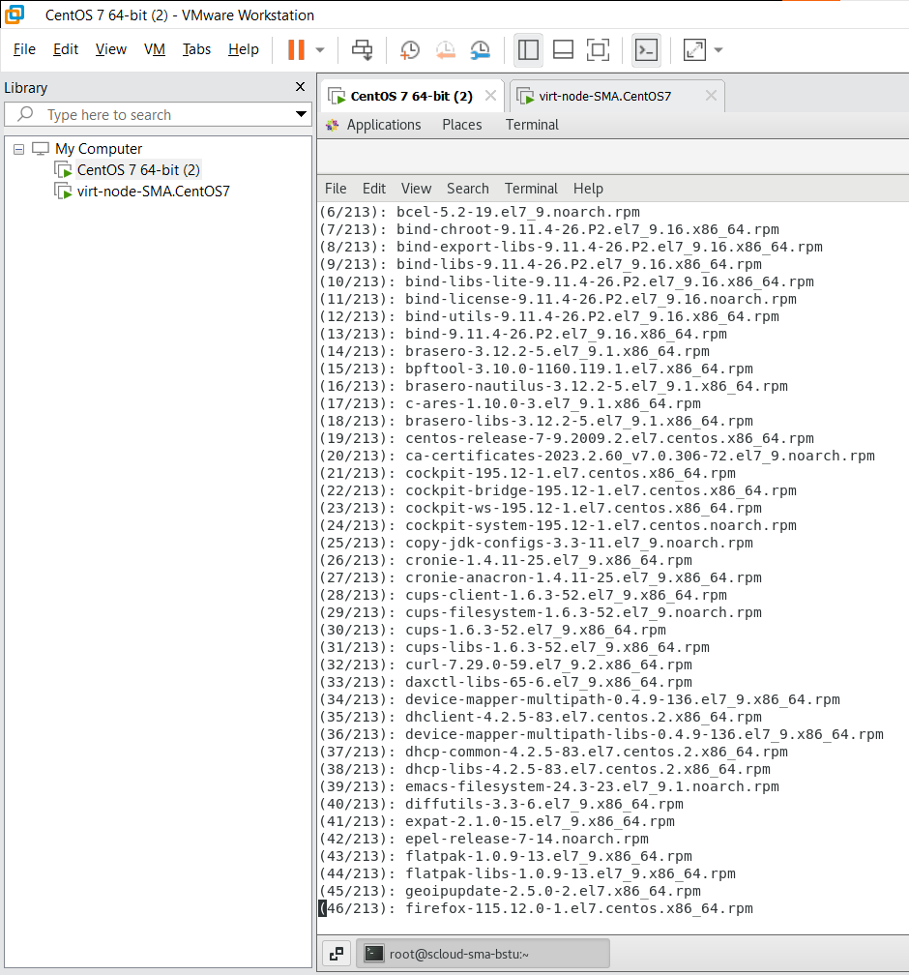
Рисунок 10 – Команда yum update в основной вм
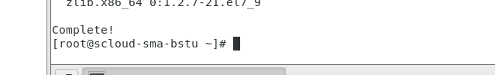
Рисунок 11 – Команда yum update в основной вм (упешно)
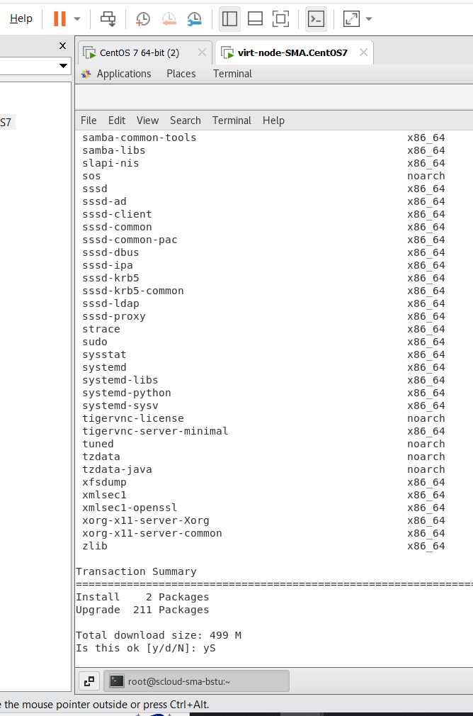
Рисунок 12 – Команда yum update в вм, которая скопирована
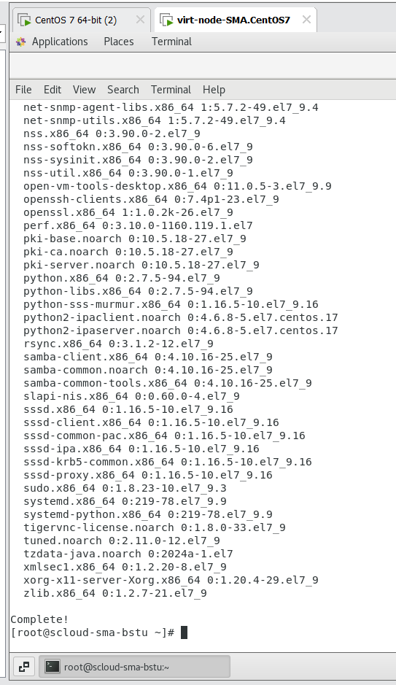
Рисунок 13 – Команда yum update в вм, которая скопирована (успешно)
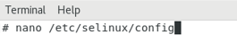
Рисунок 15 – Команда для открытия конфига
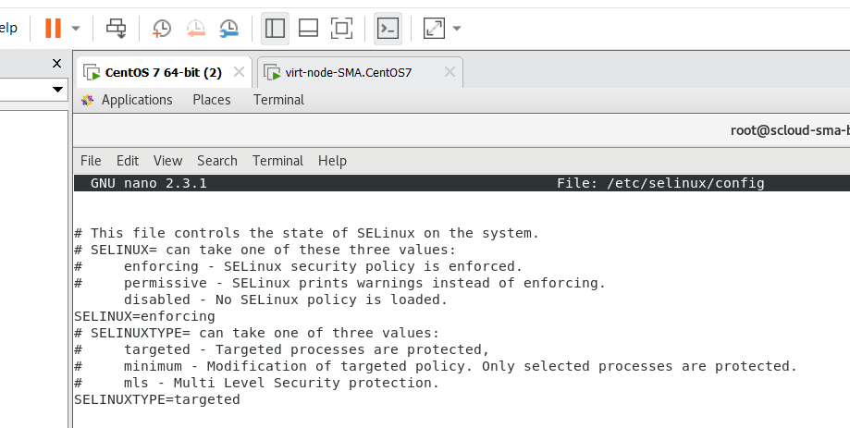
Рисунок 15 – Изменил значение параметра SELINUX на disabled в основной ВМ
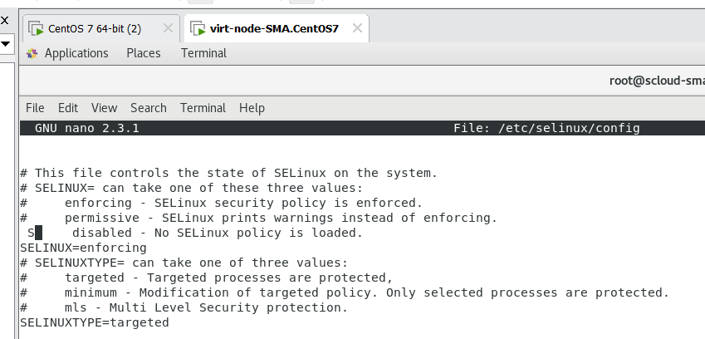
Рисунок 16 – Изменил значение параметра SELINUX на disabled в дополнительной ВМ
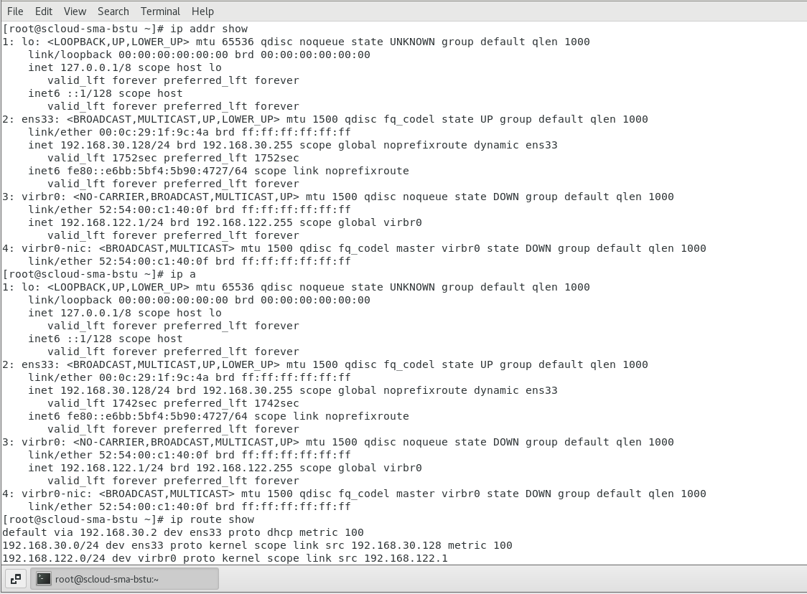
Рисунок 17 – Получение данных сетевых настроек основной ВМ
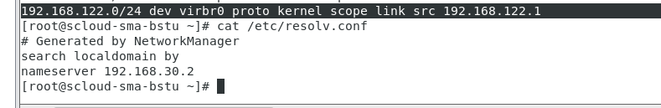
Рисунок 18 – Получение данных сетевых настроек ВМ которую скопировали

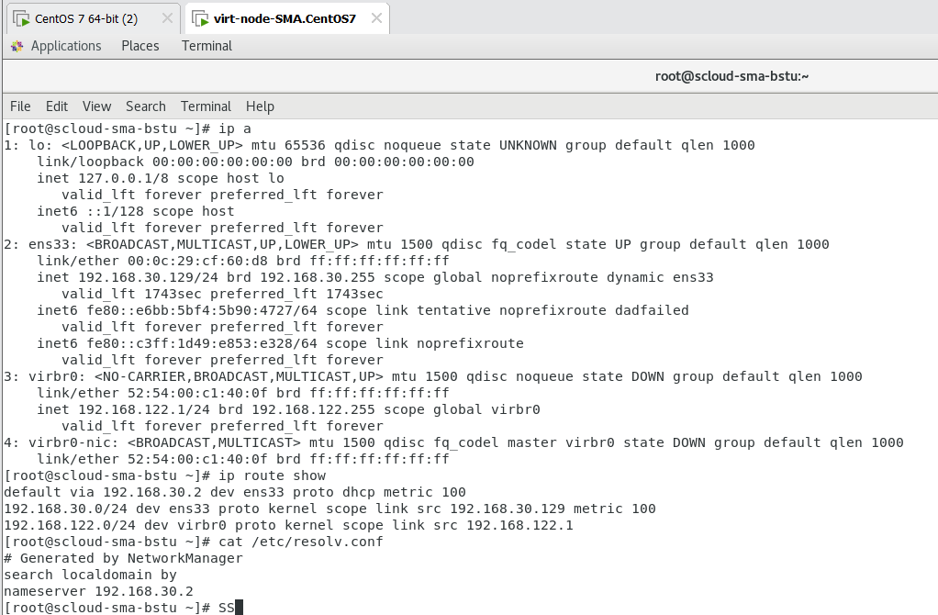
Рисунок 19 – Получение данных сетевых настроек ВМ которую скопировали
№ п.п | Имя ВМ в Library VMware WorkStation | hostname* | IP address** | Gateway ***  (маршрут по умолчанию). | Virtual Switch к которому подключен сетевой адаптер ВМ**** | Адреса DNS установленные в ВМ*****
1 | Scloud-CentOS 64-bit | scloud.sma.bstu.by | 192.168.30.128 | 192.168.30.2 | VS with VMNet8 | 192.168.30.2
2 | Virt_node-CentOS 64-bit | virt-node.sma.bstu.by | 192.168.30.129 | 192.168.30.2 | VS with VMNet8 | 192.168.30.2

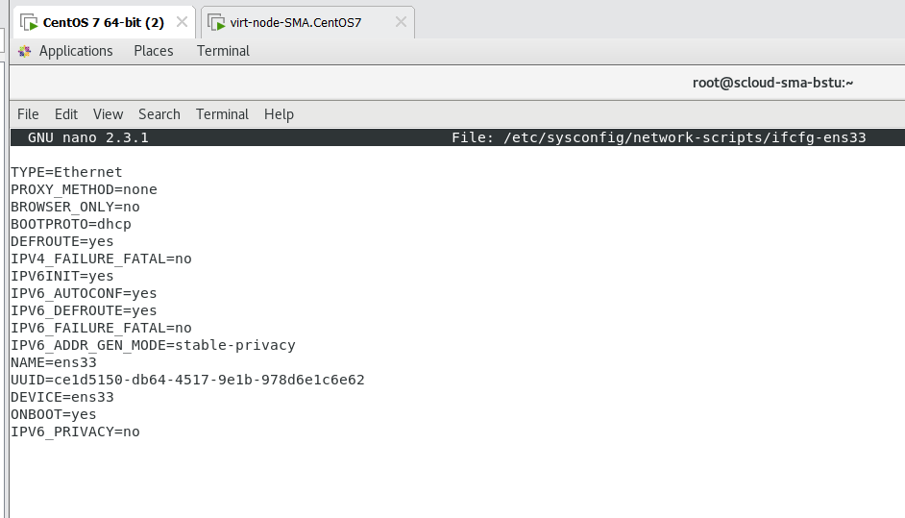
Рисунок 20 – Изменение файла ifcfg-ens33 на основной машине
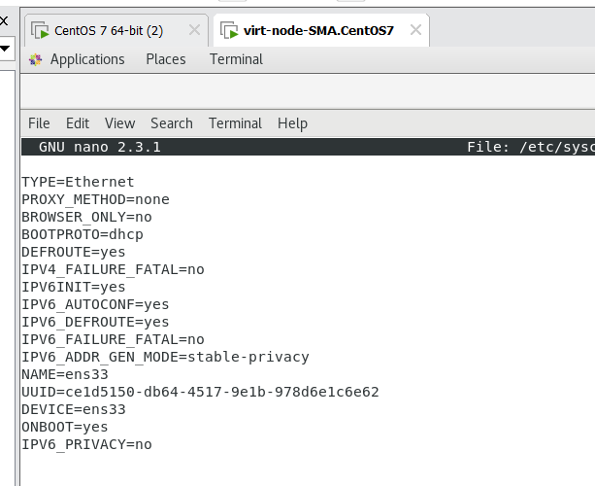
Рисунок 21 – Изменение файла ifcfg-ens33 на виртуальной машине
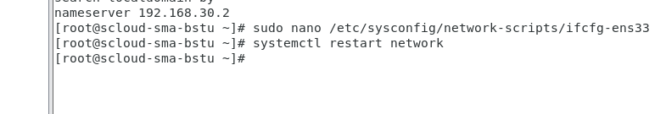
Рисунок 22 – Рестарт сети
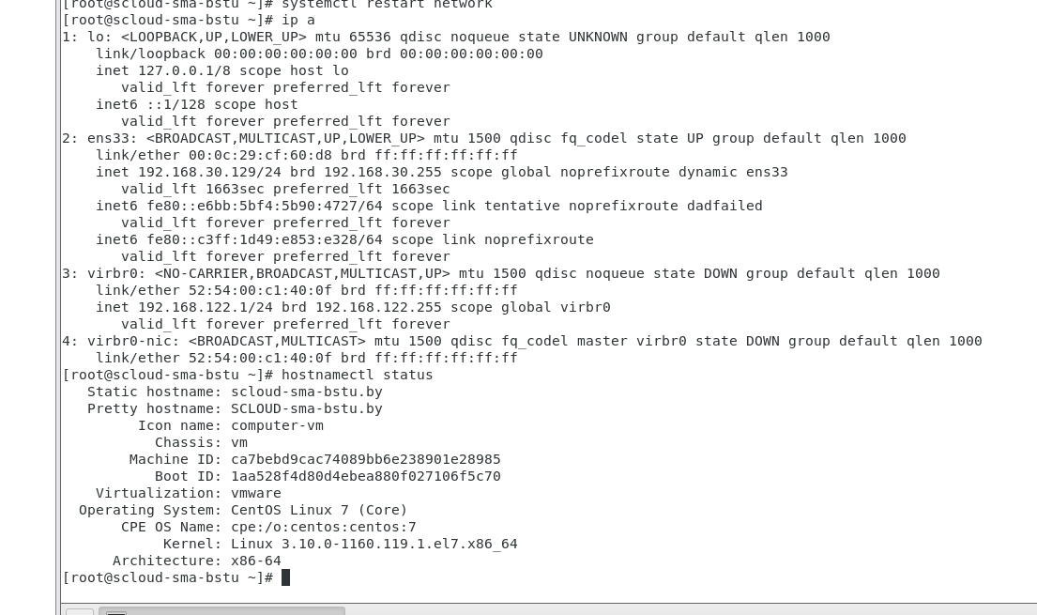
Рисунок 23 – Сеть на скопированной вм
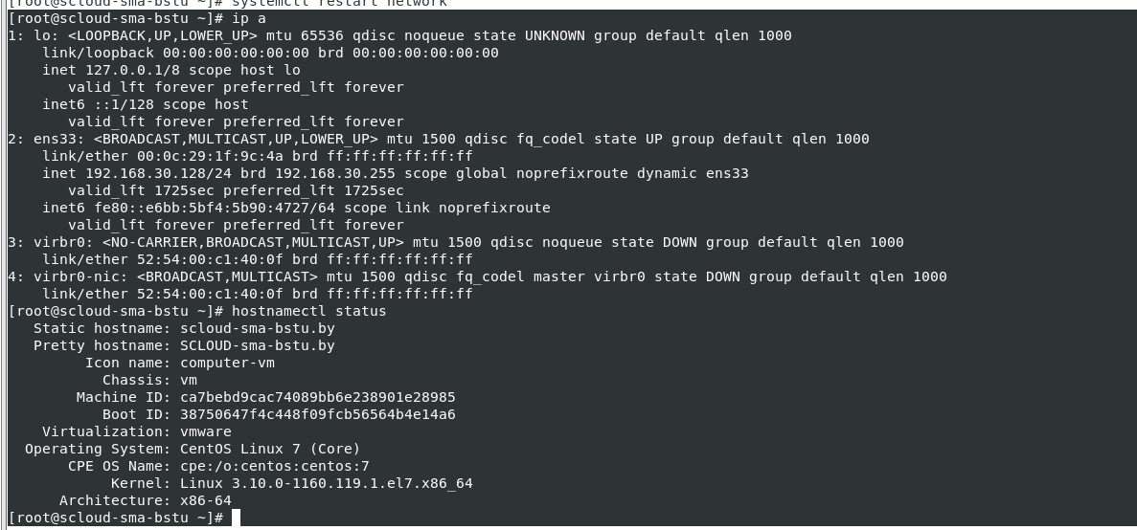
Рисунок 24 – Сеть на основной вм
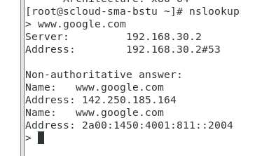
Рисунок 25 –nslookup на основной вм
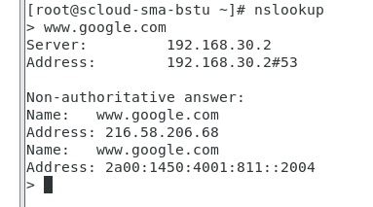
Рисунок 26 –nslookup на скопированной вм
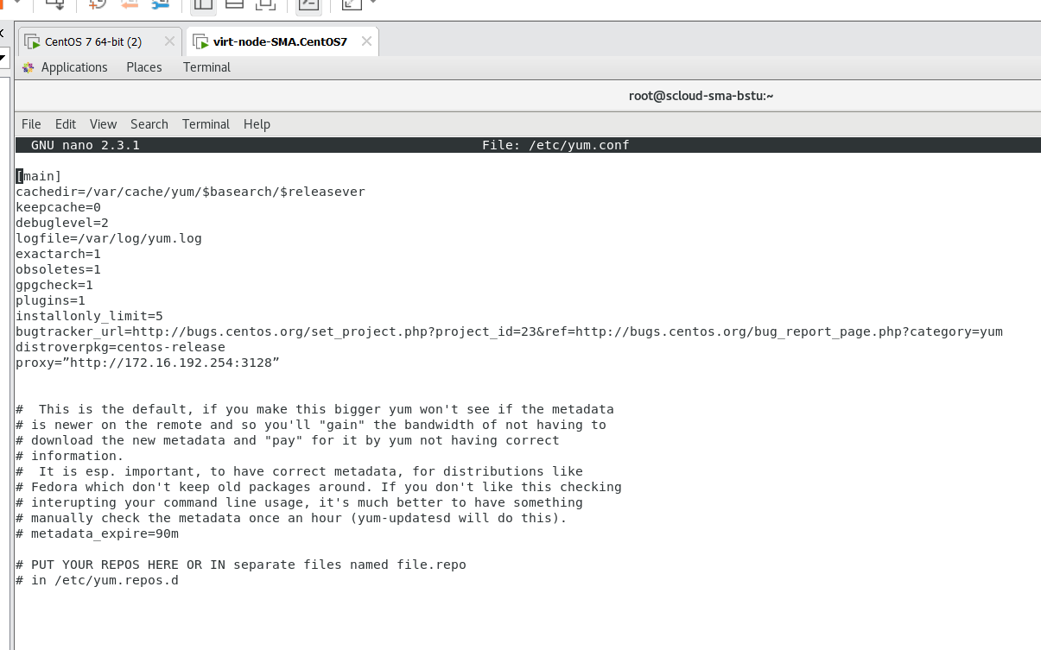
Рисунок 27 – конфигурационный файл на скопированной вм
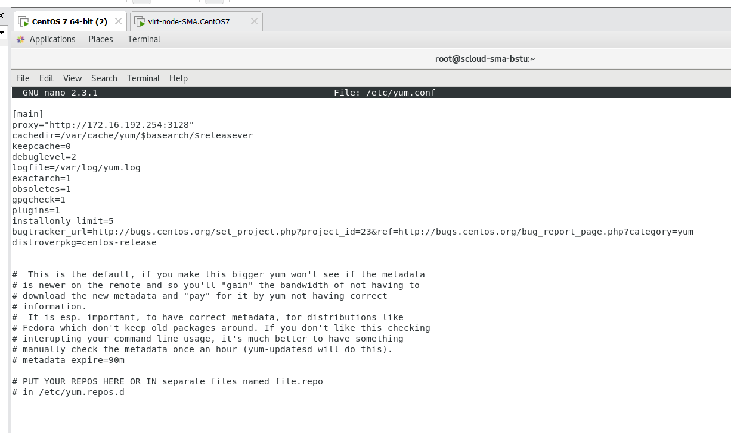
Рисунок 27 – конфигурационный файл на основной вм
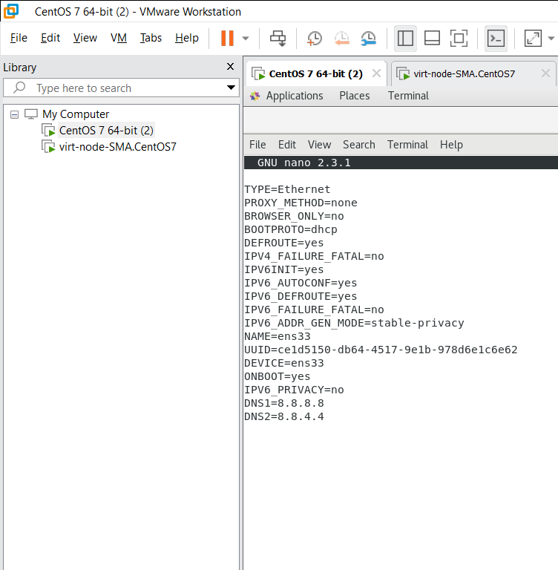
Рисунок 28 – добавил DNS1 и DNS2

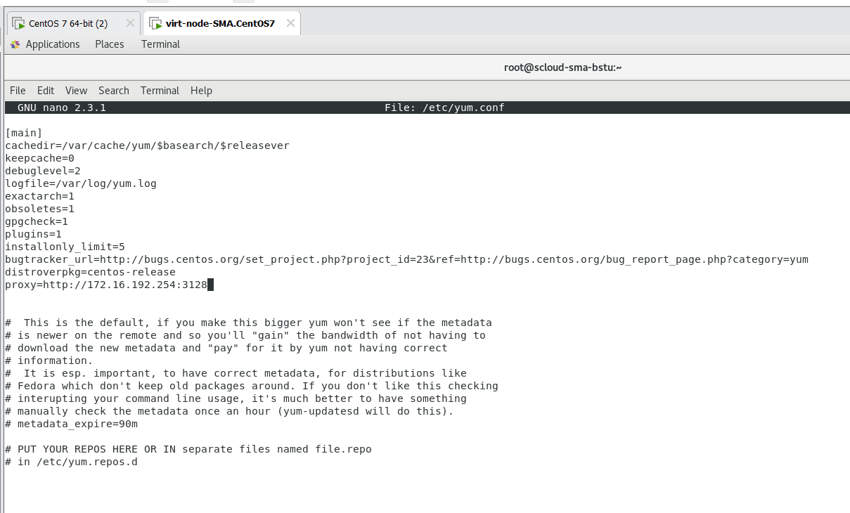
Рисунок 29 – редактирование /etc/yum.conf
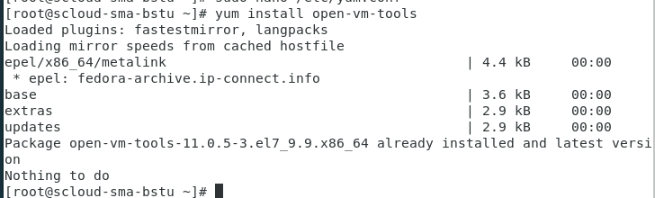
Рисунок 30 – установка open-vm-tools

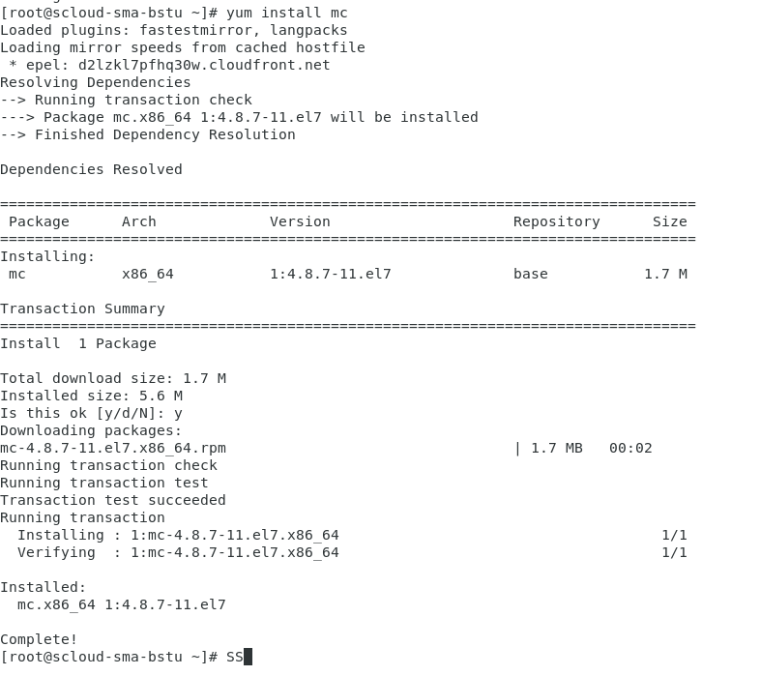
Рисунок 31 – установка mc
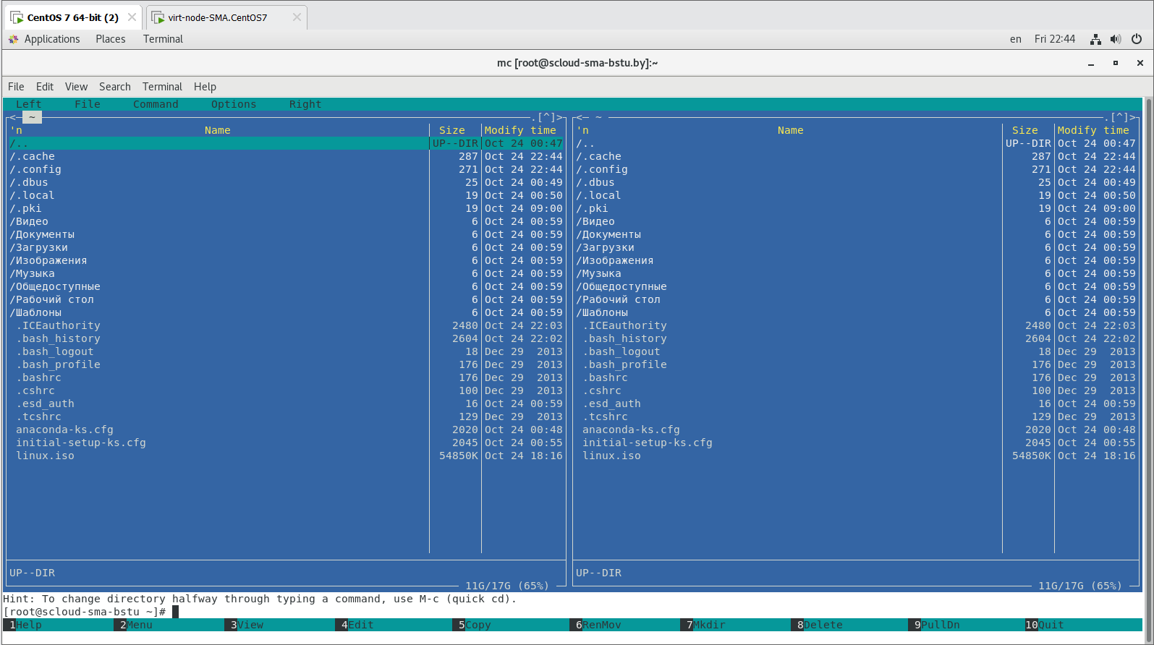
Рисунок 32 – открытие mc

